围墙拆除、砖垛铁艺围墙公开比价单
我院因建设需要，现需拆除与砌筑围墙，请有意向参与者按下表报价：
一、报价单
分部分项工程名称 | 承包方式 | 工程做法 | 单位 | 单价 | 工程量 | 合计 | 备注
围墙拆除 | 人工、机械费0.20m  高2.10m、宽0.20m | 高2.10m、宽0.20m | m | 100 |  |  | 运至校内制定位置
围墙拆除 | 人工、机械费0.20m  高2.10m、宽0.20m | 高2.10m、宽0.20m | m | 100 |  |  | 运出校外
围墙基础构筑 | 包工包料 | 30厚3：7灰土垫层，等高式砖基础大方脚，砖基础50cm高。 | m | 200 |  |  | 大方脚为490两皮、370两皮
围墙砌筑 | 包工包料 | 240X115x53水泥实心砖砌筑240墙，双面及顶面水泥砂浆粉刷。 | m | 200 |  |  | 墙身高度0.50m，详见附件2
砖墩砌筑 | 包工包料 | 240x115x53水泥实心砖砌筑370x370砖墩，四面及顶面水泥砂浆粉刷。 | m | 200 |  |  | 大方脚为620两皮、490两皮，中心距3.60m、高度为2.70m
铁艺制作及安装 | 包工包料 | 长度2.98m、高度1.50m，边框为50x50X1.2方钢管、方格25x25x1.5方钢管，花格间距11cm。 | m | 200 |  |  | 型式见附图
抹灰面真石漆面层 | 包工包料 | 腻子、真石漆各两遍 | m | 200 |  |  | 颜色见附图
镀锌刺绳安装 | 包工包料 | 于铁艺顶部砖垛侧面预埋铁件三处，做法详见陕09J09第16页 | m | 200 |  |  | 丝径2.3mm、刀宽8mm、刀长20mm、刺距15cm
照明电源管内穿线 | 包工包料 | BV2x1.5mm² | m | 200 |  |  | 津达牌
LED照明灯具安装 | 包工 | YC—WQD—420，功率20W，IP65防护 | 盏 | 70 |  |  | 三雄极光牌
LED照明灯具安装 | 包工包料 | YC—WQD—420，功率20W，IP65防护 | 盏 | 70 |  |  | 三雄极光牌
合计
所报单价税（普票）、安全文明措施费（环保费用）、工人保险费、人工机械费等，结算按照实际发生量结算。
二、技术要求
- 伸缩缝、防潮层、过水洞、砖垛设置与铁件预埋详见陕09J09第16页（附图）。
- 砖墙（垛）砌筑后、抹灰前，应开设照明灯具穿线管槽与穿线管敷设、管槽堵抹。
3、灰土垫层宽度为0.80m。
4、铁艺油漆要求
- 脱脂去污：使用化学溶剂或碱性清洗剂去除金属表面的油污、灰尘等杂质；
- 酸洗：通过酸洗去除氧化层的锈蚀，通畅使用磷酸或硫酸溶液；
- 铬化处理：在金属表面形成一层铬化膜，增强涂层附着力并提高抗腐蚀性能‘
- 水洗与干燥：多次水洗去除残留化学药剂，最后用纯水冲洗并干燥。
- 喷涂底漆：采用高压无气喷涂或静电喷涂，涂层厚度一般为5—10微米；
- 干燥/固化：底漆需在特定温度（通常180—250°）下固化15—25分钟。
- 面漆喷涂：使用氟碳树脂涂料，涂层厚度一般为23—30微米，需均匀喷涂以避免色
差；
- 二次固化：面漆通常需二次固化以确保性能稳定。
- 喷涂清漆：涂层厚度5—10微米，进一步提升外观和保护效果；
- 最终固化：与面漆固化工艺类似。
三、合同价与合同价格形式
1、包工包料：签约合同价为“固定单价”，已包括：人工费、材料费、机械设备使用费、管理费和利润、措施项目费、其他项目费、规费、税金、风险费用等。
2、包工不包料：签约合同价为“固定单价”，已包括：人工费、机械设备使用费、管
理费和利润、措施项目费、其他项目费、规费、税金、风险费用等。
四、报送要求及联系人：
报价单于2025年8月11日中午12:00前密封送至西安理工大学高科学院泾河校区新建办。或邮寄至：泾阳县先锋大街西安理工大学高科学院泾河校区，
联系人：李老师13468655574，技术咨询：佘小杰（工程师）13991146459。
- 附件
- 陕09J09第16页
- 砖垛铁艺围墙

西安理工大学高科学院
新 建 办
二零二五年八月五日

附件1：
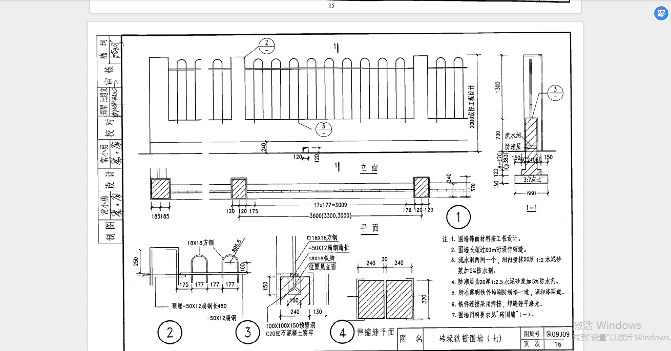

附件2：

